

**UNIVERSIDAD TÉCNICA PARTICULAR DE LOJA**

La Universidad Católica de Loja

**SISTEMAS INFORMÁTICOS Y COMPUTACIÓN**

**FORMACIÓN EN ACADEMIAS GP 3.1**

**INTEGRANTES:**

ANDREA DARLIN CÓRDOVA POGO - MIGUEL ÁNGEL HERRERA DÍAZ

**TEMA**

DEFUNCIONES FETALES Y GENERALES ECUADOR

**INTRODUCCIÓN**

El presente proyecto se redacta con carácter de Proyecto Final de Ciclo, el proyecto consiste en desarrollar un sitio web de acuerdo al tema elegido “Defunciones Fetales y Generales Ecuador”.

En cuanto al desarrollo empezamos con la recolección de la información desde fuentes confiables, seguido del desarrollo de la base datos, para finalmente crear la estructura del sitio web.

El sitio web se diseñó con el objetivo de mostrar información importante, principalmente sobre la estadística en torno al tema de Defunciones Fetales y Generales en el Ecuador, mostrando así de acuerdo al año, sexo, provincia, cantón la información que el usuario requiera.

**DESCRIPCIÓN GENERAL**

**OBJETIVO:**

Mostrar información detallada sobre las Defunciones Fetales y Generales en el Ecuador.

**DESCRIPCIÓN DEL PROBLEMA:**

El problema que se nos ha planteado es la construcción del sitio web. La funcionalidad de la aplicación, a grandes rasgos, debía ser:

Implementar vistas específicas con datos de defunciones.

Presentar información filtrada de los datos.

**FUENTE DE INFORMACIÓN:**

Los datos que se recolectaron se obtuvieron de recursos digitales

La principal fuente que se usamos fue la siguiente:

### http://www.ecuadorencifras.gob.ec/defunciones-generales-y-fetales-bases-de-datos/ Defunciones Generales y Fetales – Bases de Datos

**MARCO TEÓRICO**

Tecnologías Utilizadas

**HTML**

HTML, siglas de HyperText Markup Language (Lenguaje de Marcado de Hipertexto), es el lenguaje de marcado predominante para la elaboración de páginas web. Es usado para describir la estructura y el contenido en forma de texto, así como para complementar el texto con objetos tales como imágenes. HTML se escribe en forma de "etiquetas", rodeadas por corchetes angulares ().

**CSS**

Las hojas de estilo en cascada (Cascading Style Sheets, CSS) son un lenguaje formal usado para definir la presentación de un documento estructurado escrito en HTML o XML (y por extensión en XHTML). El W3C es el encargado de formular la especificación de las hojas de estilo que servirá de estándar para los agentes de usuario o navegadores.

Las ventajas de utilizar CSS (u otro lenguaje de estilo) son:

− Control centralizado de la presentación de un sitio web completo, con lo que se agiliza de forma considerable la actualización del mismo.

− Los navegadores permiten a los usuarios especificar su propia hoja de estilo local que será aplicada a un sitio web remoto, con lo que aumenta considerablemente la accesibilidad.

− Una página puede disponer de diferentes hojas de estilo según el dispositivo que la muestre.

− El documento HTML en sí mismo es más claro de entender y se consigue reducir considerablemente su tamaño.

**JavaScript**

JavaScript es un lenguaje interpretado utilizado principalmente en páginas web, con una sintaxis semejante a la del lenguaje Java. Sin embargo, al contrario que Java, JavaScript no es un lenguaje orientado a objetos propiamente dicho, ya que no dispone de herencia. Es más bien un lenguaje basado en prototipos, ya que las nuevas clases se generan clonando las clases base (prototipos) y extendiendo su funcionalidad.

**JQuery**

jQuery es una biblioteca o framework de JavaScript que permite simplificar la manera de interactuar con los documentos HTML, manipular el arbol DOM, manejar eventos, desarrollar animaciones y agregar interacción con la tecnología AJAX a páginas web. jQuery, al igual que otras bibliotecas, ofrece una serie de funcionalidades basadas en JavaScript que de otra manera requerirían de mucho más código, es decir, con las funciones propias de esta biblioteca se logran grandes resultados en menos tiempo y espacio.

**Sublime Text**

Sublime Text es un [editor de texto](https://es.wikipedia.org/wiki/Editor_de_texto) y [editor de código fuente](https://es.wikipedia.org/wiki/Editor_de_c%C3%B3digo_fuente) está escrito en [C++](https://es.wikipedia.org/wiki/C%2B%2B) y [Python](https://es.wikipedia.org/wiki/Python" \o "Python) para los plugins.[1](https://es.wikipedia.org/wiki/Sublime_Text#cite_note-1) Desarrollado originalmente como una extensión de [Vim](https://es.wikipedia.org/wiki/Vim" \o "Vim), con el tiempo fue creando una identidad propia, por esto aún conserva un modo de edición tipo [vi](https://es.wikipedia.org/wiki/Vi) llamado Vintage mode.

**Bootstrap**

El Framework trae varios elementos con estilos predefinidos fáciles de configurar: Botones, Menús desplegables, Formularios incluyendo todos sus elementos e integración jQuery para ofrecer ventanas y tooltips dinámicos.

**PgAdmin**

Pgadmin para el manejo de la inserción de los datos dentro del Django y la visualización de los datos que se encuentran ya dentro del Framework.

**PostgreSQL**

PostgreSQL es un sistema de gestión de bases de datos objeto-relacional, distribuido bajo licencia BSD y con su código fuente disponible libremente. PostgreSQL utiliza un modelo cliente/servidor y usa multiprocesos en vez de multihilos para garantizar la estabilidad del sistema. Un fallo en uno de los procesos no afectará el resto y el sistema continuará funcionando.

**Django**

Es un framework para aplicaciones web gratuito y open source, escrito en Python. Es un WEB framework - un conjunto de componentes que te ayudan a desarrollar sitios web más fácil y rápidamente.

**Python**

Es un lenguaje interpretado, interactivo y orientado a objetos que ofrece una gran cantidad de estructuras de datos de alto nivel por medio de un tipado dinámico y fuerte, además de estas características es multiparadigma y multiplataforma.

**MODELADO DE BASE DE DATOS**

El diseño de la base de datos.

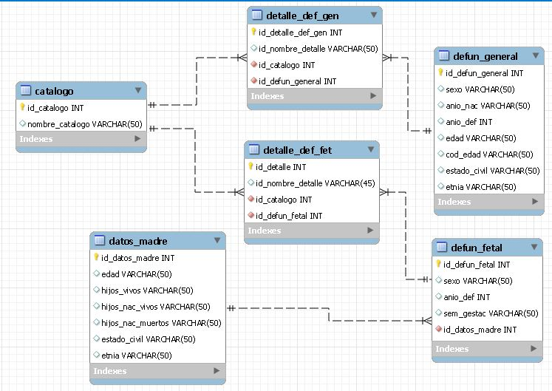

**CONSTRUCCIÓN**

**Menú Principal**

* Home
* Datos Estadísticos Defunciones Fetales y Generales
* Mapa
* Acerca de

**Home**

En esta vista de la aplicación web contiene el menú principal.

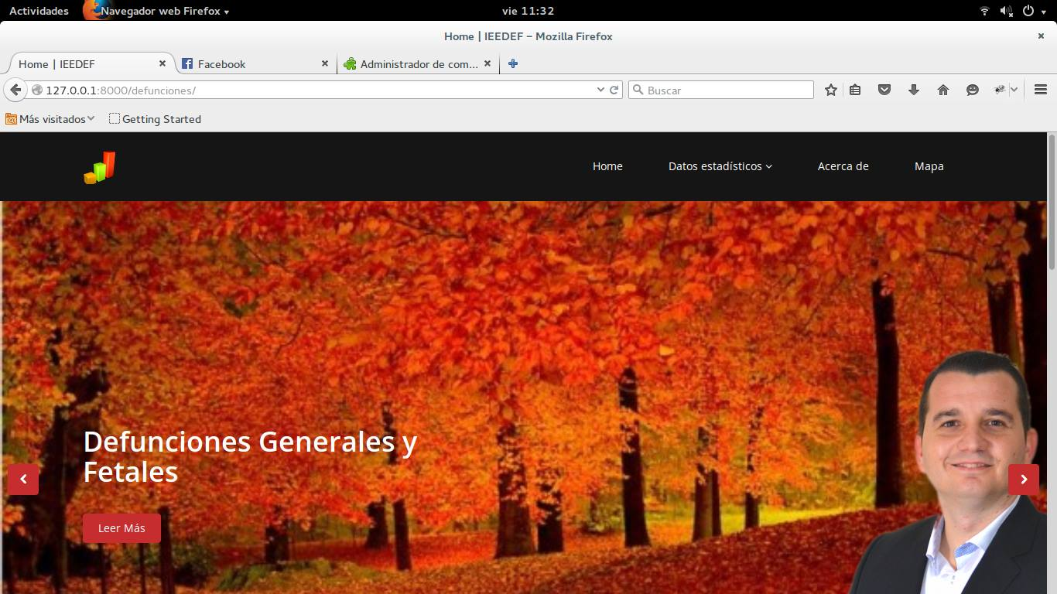

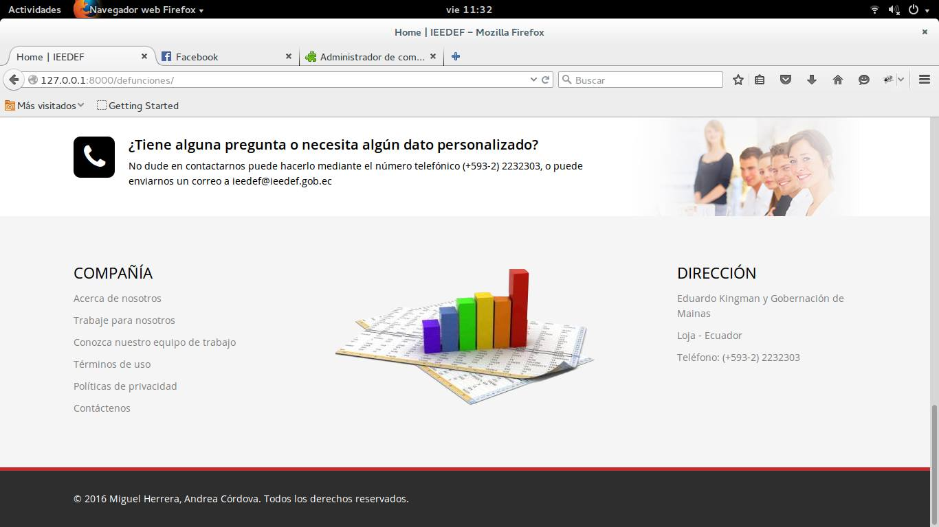

**Datos Estadísticos Defunciones Fetales y Generales**

En esta vista nos filtrará los datos estadísticos sobre Defunciones Fetales y Generales.

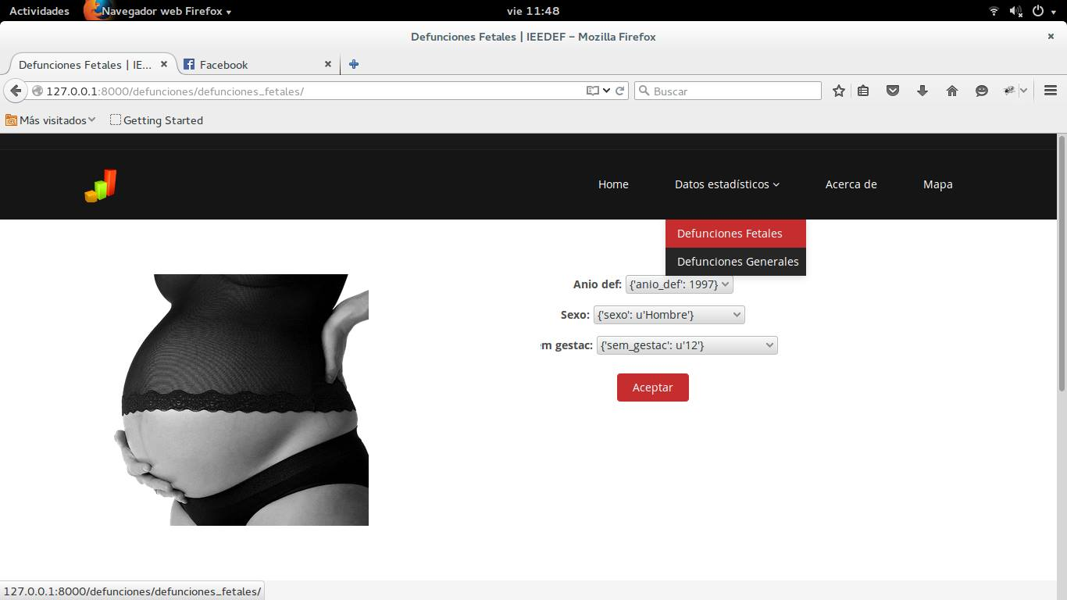

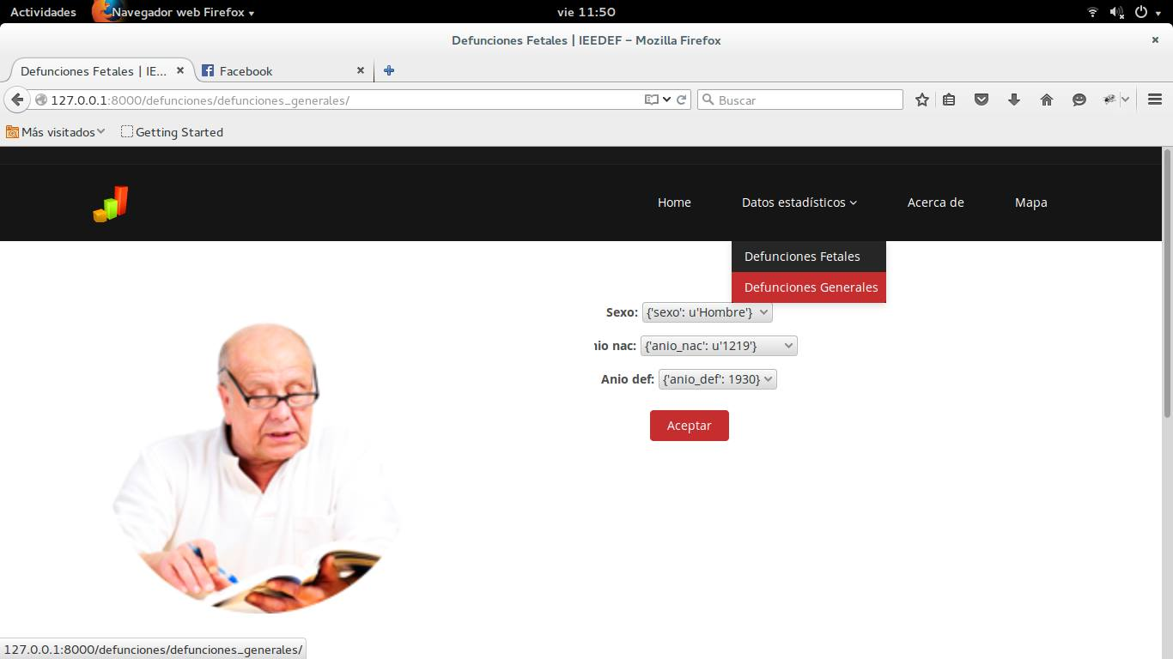

**Mapa**

En esta vista se encuentran la posición geográfica de todas las provincias del Ecuador y las defunciones.

**Acerca de**

En esta vista nos brinda información acerca del sitio web.

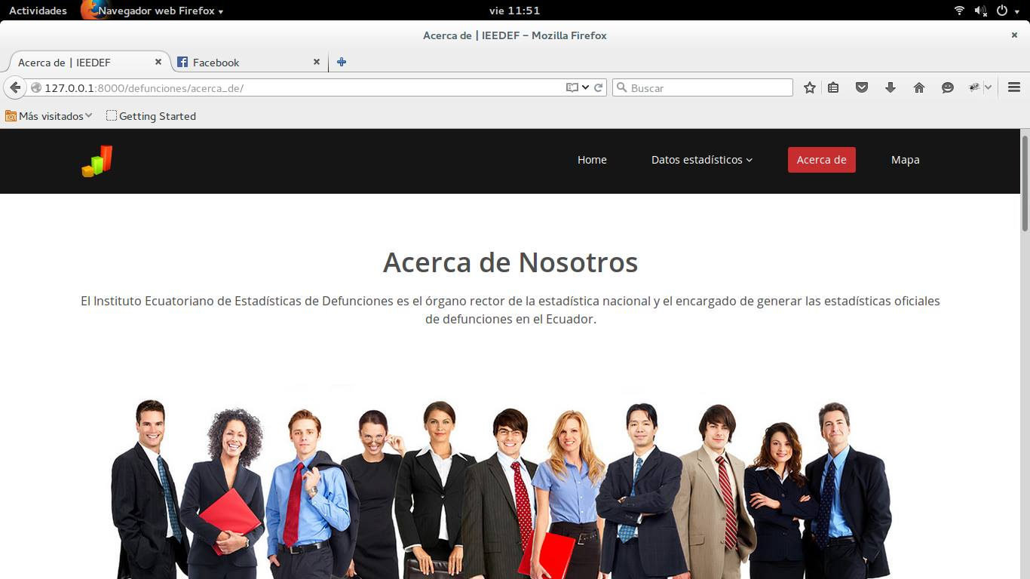

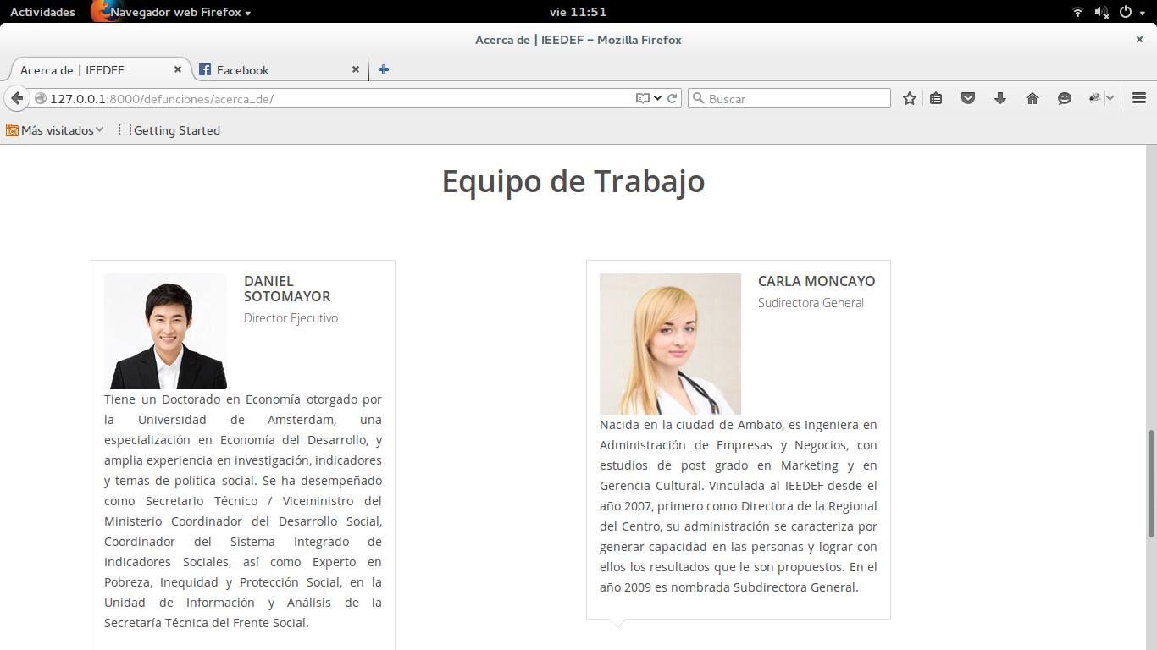

**Admin**

En esta vista se muestra la información proporcionada por el framework Django y las diferentes tablas que se tiene en la base de datos de la aplicación.

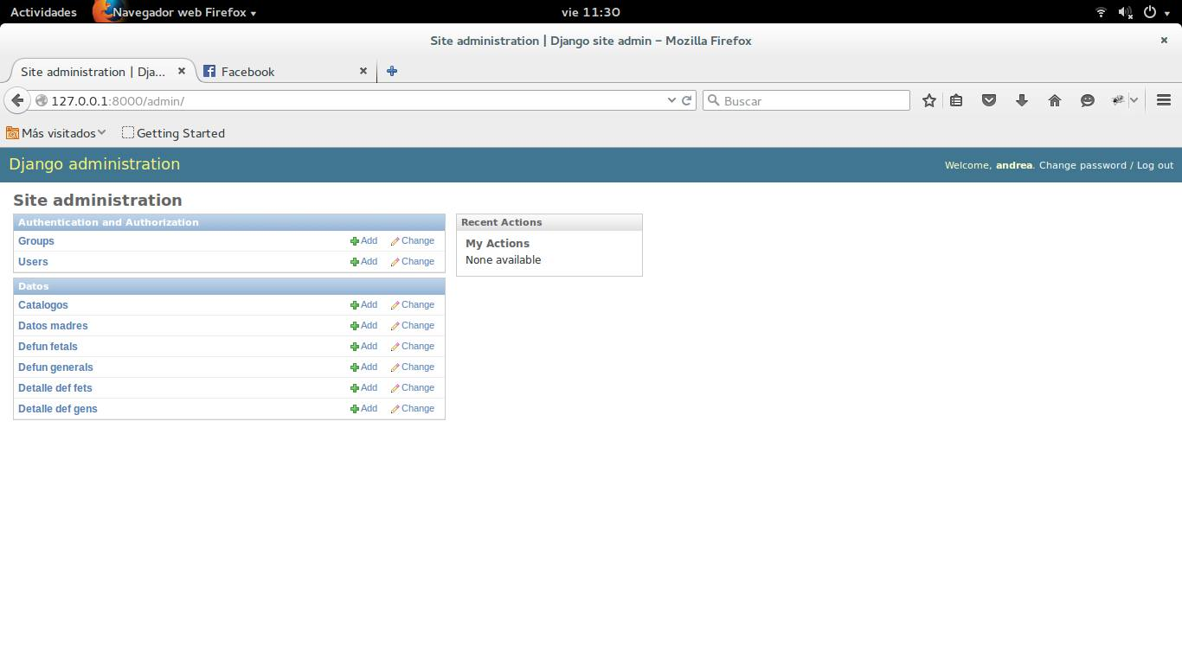

**IMPLEMENTACIÓN BASE DE DATOS**

La implementación de la base de datos se la realizo con el sistema de gestión de base de datos Postgres.

En la siguiente imagen se muestra las tablas que conforman la base datos en Postgres junto a las entidades generadas por el framework Django

**CONCLUSIONES**

Durante la realización del proyecto he podido comprobar lo útiles que son los conocimientos adquiridos durante el ciclo.

La aplicación desarrollada es de mucha importancia para tener estadísticas de todo tipo de información.

Considero que este proyecto nos ha aportado una visión profesional del programador web, en el sentido de que he tenido que cumplir ciertos plazos de entrega.

**RECOMENDACIONES**

Se recomienda utilizar las herramientas de la construcción de la aplicación ya que son muy útiles para el desarrollo de sitios web.

**BIBLIOGRAFÍA**

**INEC, Instituto Nacional de Estadísticas y censos. (Ecuador)** <http://www.ecuadorencifras.gob.ec/defunciones-generales-y-fetales-bases-de-datos/>

**Tutorial de Django-Release 1.5**

<http://docs.python.org.ar/tutorial/django/download/tutorial-1.5.pdf>

**The Python Tutorial**

https://docs.python.org/2/tutorial/